Minicurrículos
Candidatos à Delegados – Núcleo Uberlândia
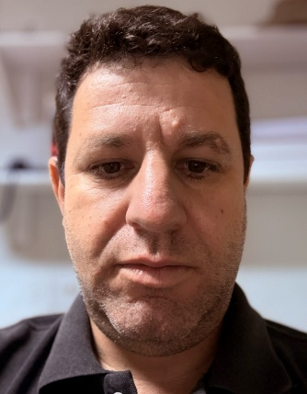

Alexandre da Silva Maia
contador com 15 anos de experiência atuando como CFO. Atualmente, exerce a função de Chief Financial Officer no Colégio Nacional, o maior colégio de Uberlândia. É cooperado do Sicoob Engecred há mais de três anos.

Claydson Campos Almeida
Empresário, no setor de Telecomunicações desde 1998. Iniciou sua carreira como técnico em eletrônica nos Correios de Belo Horizonte, atuando na manutenção de equipamentos de telégrafo durante três anos. Posteriormente, exerceu a função de supervisor técnico na Bell do Brasil por mais dois anos. Em 2003, ingressou na Promodata Sistemas, onde foi responsável pela manutenção e instalação de centrais PABX por quatro anos, tendo, na sequência, assumido o cargo de gerente técnico na CCA Telecomunicações. Atualmente, oferece soluções em telecomunicações com ênfase em plataforma PABX em nuvem e virtualização de linhas e troncos, atendendo uma carteira com mais de 200 empresas. Cooperado do Sicoob Engecred há 21 anos.

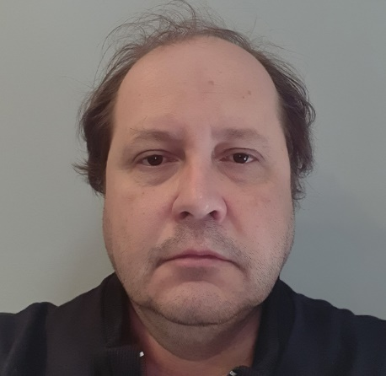

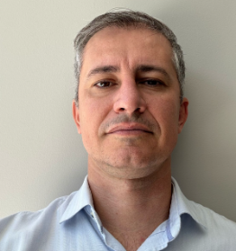
Thiago Pandolfo Rodrigues Agostinho
Administrador de Empresas. Associado do Sicoob Engecred desde 2024.

